**LES PREPOSITIONS DE LIEU**

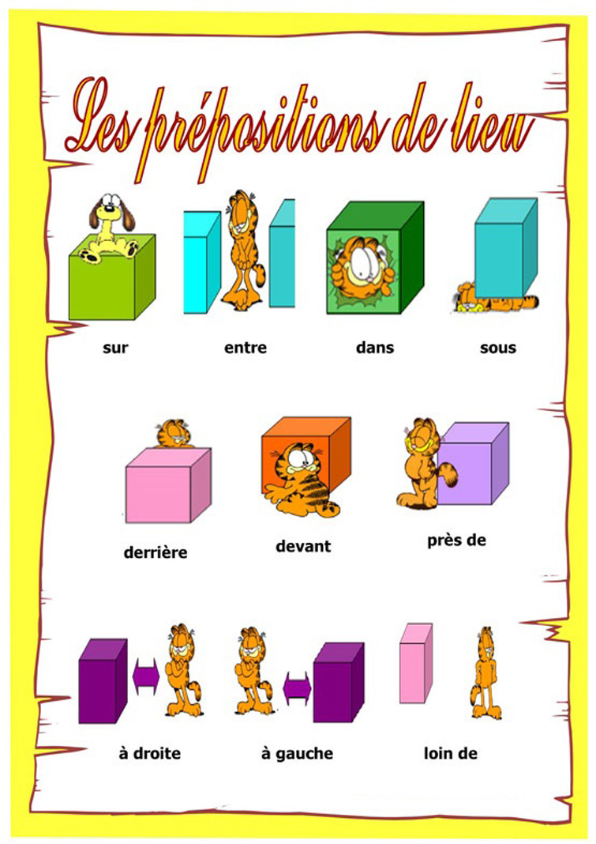

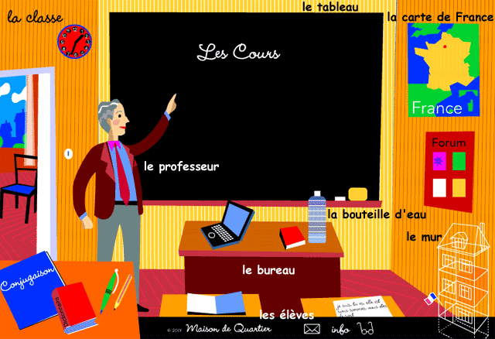

**à côté, à droite, à gauche, dans, derrière, devant, en face, entre, sur**

**1. La bouteille d'eau est  …………………….. le bureau.  
2. La carte de France est …………………. le mur.  
3. Le professeur est ………………………………….. le tableau.  
4. Le tableau est …………………………………….. le professeur.  
5. Le professeur est  ………………………………………… du bureau.  
6. Le bureau est …………………………………………… du professeur.  
7. Le forum est …………………………………………………….. du tableau.  
8. Les élèves sont ……………………………………………….  du professeur.  
9. Les élèves et le professeur sont ………………………………………. la classe.  
10. Le bureau du professeur est  ………………………………………. le tableau et les élèves.**